Fachhochschule der Wirtschaft - FHDW - Bielefeld

Ausarbeitung zur Vorlesung
Praxis der Softwareentwicklung II

Thema: Entwicklung von Webservices für ein Ticketsystem
Projektname: "TicketMaster"

Technisches Konzept

Projektmitglieder:
Andreas Gerlach, André Karius, Mark Künert, Holger Jürgens
und Andreas Pörtner

7. Semester
Studiengang: Bachelor of Science Schwerpunkt / Wirtschaftsinformatik

Betreuer: Julian Gärtner

Eingereicht am:
17. Dezember 2011

I Inhaltsverzeichnis
Thema: Seite:

I Inhaltsverzeichnis I
II Abbildungsverzeichnis II
III Tabellenverzeichnis III
1 Systemarchitektur 1
2 Datenbankmodel 3
3 Webservices 8
3.1 Data Transfer Objekte 8
3.2 Customer Service 10
3.3 Event Service 11
3.4 Order Service 11
4 Client Applikation 12
4.1 Startseite 12
4.2 Bestellvorgang 13
4.3 Kundenkonto 14

II Abbildungsverzeichnis
Abbildungs-Nr.: Seite:

Abbildung 1: Systemarchitektur 1
Abbildung 2: Architektur eines Webservices 2
Abbildung 3: Datenbankmodelübersicht 7
Abbildung 4: Entwurf Startseite 12
Abbildung 5: Entwurf Bestellvorgang 12
Abbildung 6: Entwurf Kundenkonto 13

III Tabellenverzeichnis
Tabellen-Nr.: Seite:

Tabelle 1: Datenbankmodel „Artist“ 3
Tabelle 2: Datenbankmodel „Genre“ 3
Tabelle 3: Datenbankmodel „Country“ 3
Tabelle 4: Datenbankmodel „AdressType“ 4
Tabelle 5: Datenbankmodel „Category“ 4
Tabelle 6: Datenbankmodel „Event“ 4
Tabelle 7: Datenbankmodel „Address“ 5
Tabelle 8: Datenbankmodel "Order" 5
Tabelle 9: Datenbankmodel "OrderStatus" 5
Tabelle 10: Datenbankmodel "Rating" 5
Tabelle 11: Datenbankmodel "User" 6
Tabelle 12: Datenbankmodel "Usertype" 6
Tabelle 13: Data Transfer Objekte "Customer" 8
Tabelle 14: Data Transfer Objekte "Address" 8
Tabelle 15: Data Transfer Objekte "Artist" 9
Tabelle 16: Data Transfer Objekte "Country" 9
Tabelle 17: Data Transfer Objekte "Event" 9
Tabelle 18: Data Transfer Objekte "Order" 9
Tabelle 19: Data Transfer Objekte "Rating" 10
Tabelle 20: Data Transfer Objekte "TypeCode" 10

1 Systemarchitektur
Der Hintergrundservice des Ticketsystem wird in Java 6, unter Verwendung von JAX-WS entwickelt. Für das Hosting sollen SOAP 1.1 Services in einem Apache Tomcat Web-Container genutzt werden. Die gesamten Daten der Applikation werden in einer separaten Postgre SQL Datenbank abgelegt, worauf die Webservices via JDBC Zugriff erhalten.
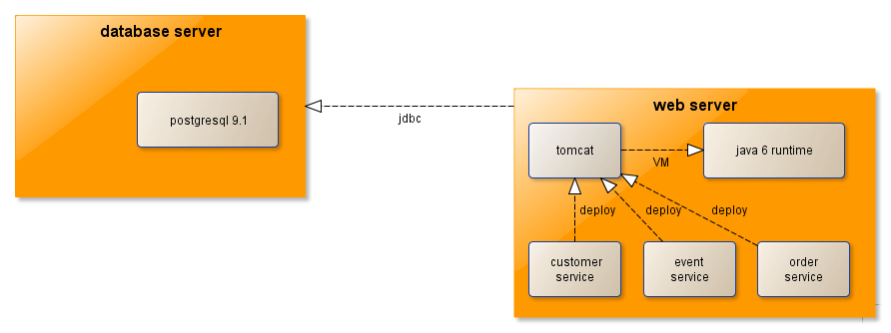
Abbildung 1: Systemarchitektur

Auf Grund der Businessfunktionalitäten sind alle Webservices losgelöst voneinander.

- customer service : Beinhalte alle Funktionen, welche einem registierteten Benutzer zur Verfügung stehen
- event service : Beinhalte alle buchbaren Events und ihre Bewertung
- order service : Beinhalte alle Bestellung der Kunden inkl. Der Auftragsbearbeitung

Die Architektur eines solchen Webservices ist in der nachfolgenden Grafik dargestellt.

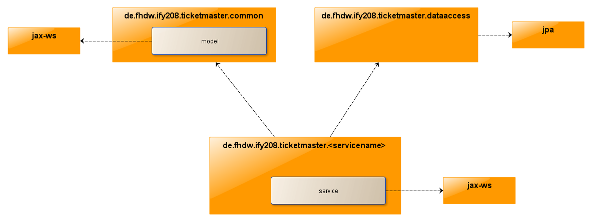
Abbildung 2: Architektur eines Webservices

2 Datenbankmodel
Um eine reibungslose Funktionalität des Produkt zu gewährleisten müssen verschiedene Daten in einer Datenbank abgelegt werden. Folgende Daten und Datentypen werden in der Datenbank gespeichert:
Artist
Data | Typ
id | Integer
event | String
genere | String
displayname | String
firstname | String
lastname | String

Tabelle 1: Datenbankmodel „Artist“

Genere
Data | Typ
id | Integer
artists | String
description | String
displayname | String

Tabelle 2: Datenbankmodel „Genre“

Country
Data | Typ
isocode | String
description | String
name | String

Tabelle 3: Datenbankmodel „Country“

AdressType
Data | Typ
id | Integer
description | String
displayname | String

Tabelle 4: Datenbankmodel „AdressType“

Category
Data | Type
id | Integer
events | String
desscription | String
displayname | String

Tabelle 5: Datenbankmodel „Category“

Event
Data | Type
id | Integer
artists | String
address | String
category | String
orders | String
adurl | String
description | String
enddate | Date
maxtickets | Integer
price | Float
startdate | Date

Tabelle 6: Datenbankmodel „Event“

Address
Data | Type
id | Integer
addressType | String
country | String
events | String
addressline | String
cityname | String
districtcode | String
streetname | String
zip-code | Integer

Tabelle 7: Datenbankmodel „Address“

Order
Data | Type
id | Integer
shippingAddress | String
billingAddress | String
event | String
orderStatus | String
customer | String
rating | Integer
date | Date
quantity | Integer

Tabelle 8: Datenbankmodel "Order"

OrderStatus
Data | Type
id | Integer
description | String
displayname | String

Tabelle 9: Datenbankmodel "OrderStatus"

Rating
Data | Type
id | Integer
comment | String
date | Date
rating | Integer

Tabelle 10: Datenbankmodel "Rating"

User
Data | Type
id | Integer
addresses | String
userType | Integer
orders | Integer
birthdate | Date
email | String
firstname | String
gender | String
lastname | String
password | String
salutation | String
username | String

Tabelle 11: Datenbankmodel "User"

Usertype
Data | Type
id | Integer
description | String
displayname | String

Tabelle 12: Datenbankmodel "Usertype"

Die nachfolgende Abbildung zeigt eine Gesamtübersicht des Datenbankmodels sowie die Beziehungen der verschiedenen Tabellen untereinander.
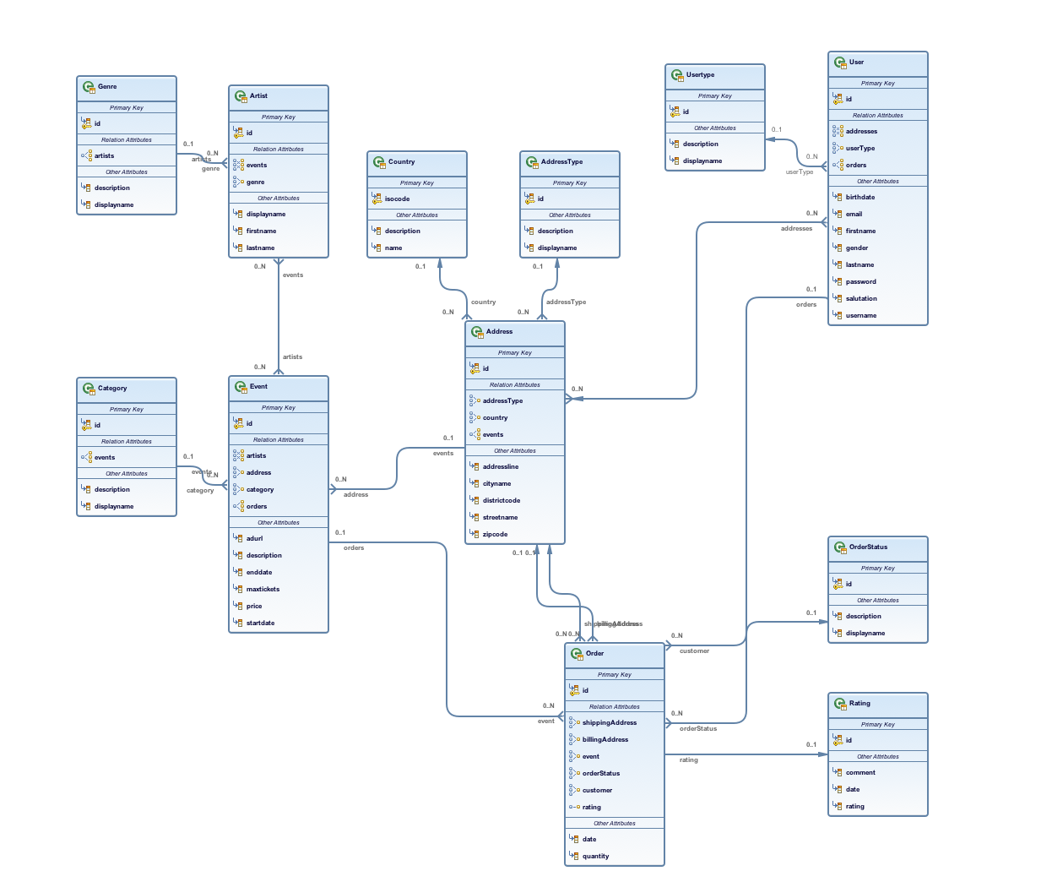
Abbildung 3: Datenbankmodelübersicht

3 Webservices

3.1 Data Transfer Objekte
Customer
Property | Comments
Salutation
FirstName
LastName
Gender | (Male/Female)
BirthDate
Type | (siehe: TypeCode)
UserName
Password | (encrypted)
Email

Tabelle 13: Data Transfer Objekte "Customer"
Address
Property | Comments
Type | (siehe: TypeCode)
AddressLine
StreetName
ZipCode
CityName
Country | (siehe: Country)
District

Tabelle 14: Data Transfer Objekte "Address"
Artist
Property | Comments
StageName
FirstName
LastName
Genre | (siehe: TypeCode)

Tabelle 15: Data Transfer Objekte "Artist"
Country
Property | Comments
ISO Code
Name
Description

Tabelle 16: Data Transfer Objekte "Country"
Event
Property | Comments
StartDate
EndDate
Description
AdUrl
Location | (siehe: Address)
Category | (siehe: TypeCode)
MaxNoOfTickets
Price
AvailNoOfTickets
Artists | (siehe: Artist)
Ratings | (siehe: Rating)
AverageRating

Tabelle 17: Data Transfer Objekte "Event"
Order
Property | Comments
Event | (siehe: Event)
Customer | (siehe: Customer)
Date
Status | (siehe: TypeCode)
ShippingAddress | (siehe: Address)
BillingAddress | (siehe: Address)
Quantity

Tabelle 18: Data Transfer Objekte "Order"
Rating
Property | Comments
UserName
Rating
Comment
Date

Tabelle 19: Data Transfer Objekte "Rating"

TypeCode
Property | Comments
Name
Description

Tabelle 20: Data Transfer Objekte "TypeCode"

3.2 Customer Service
Der Customer Service beinhaltet den Kunden und die dazugehörigen personenbezogenen Daten, des jeweiligen Kunden. Er ermöglicht dem Kunden seine persönlichen Daten einzusehen und zu ändern.
Operations:
- List<Address> getCustomerAddresses(Customer theCustomer)
- Customer SignOn(String userName, String password)
- boolean ChangePassword(String userName, String oldPassword, String newPassword)
- boolean RegisterCustomer(Customer theCustomer)
- boolean MaintainAddress(Customer theCustomer, Address theAddress)
- boolean RemoveAddress(Customer theCustomer, Address theAddress)
- boolean CloseCustomerProfile(Customer theCustomer)

3.3 Event Service
Der Event Service beinhaltet alle Informationen zu einem Event im Ticketsystem und ermöglicht den Zugriff auf die Daten eines Events und eines Artisten.

Operations:
- List<Event> getEventsByArtist(String artistName)
- List<Event> getEventsByLocation(String cityName)
- List<Event> getEventsByGenre(String genre)
- List<Event> getEventsByCategory(String category)
- List<Event> getEventsByDateRange(Date startDate, Date endDate)
- boolean RegisterNewEvent(Event theEvent)
- boolean RegisterNewArtist(Artist theArtist)
- boolean CancelEvent(Event theEvent)
- boolean RateEvent(Event theEvent, Customer theCustomer, double rating, String comment)

3.4 Order Service
Der Order Service beinhaltet den Reservierungs- und Bestellprozess des Ticketsystems. Er ermöglicht registrierten Benutzern die Bestellung von Tickets für einen dazugehörigen Event.

Operations:
- List<Order> getCustomerOrders(Customer theCustomer)
- Order PlaceOrder(Event theEvent, Customer theCustomer, Address shippingAddress, Address BillingAddress, int quantity)
- boolean CancelOrder(Order theOrder)

4 Client Applikation
Die nachfolgenden Abbildungen zeigen Entwürfe der Client Applikation.

4.1 Startseite

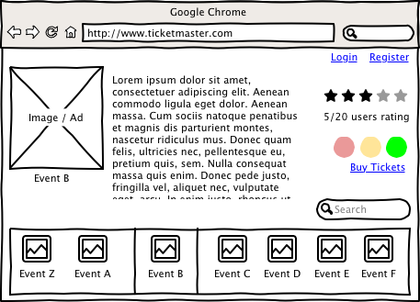
Abbildung 4: Entwurf Startseite

Auf der Startseite befindet sich der Anwender direkt im Eventangebot. Auf der linken Seite befindet sich ein Bild des Künstlers und in der Mitte eine Beschreibung zum Event bzw. zum Künstler. In der rechten oberen Ecke befindet sich der „Login-“ und „Register-Button“. Über diese Button kann sich ein Kunde, welcher bereits registriert ist, einloggen oder sich als Neukunde registrieren.
Im Unteren Teil der Seite ist eine Übersicht über aktuelle Events zu finden. Der Kunden kann durch anklicken des „Pfeil nach links-“ oder „Pfeil nach rechts-Button“ durch die Events blättern. Wenn ein Kunde genauere Infos zu einem Event erhalten möchte, muss er nur auf den jeweiligen Event in der Liste klicken und alle relevanten Informationen werden im oberen Teil der Seite angezeigt.

4.2 Bestellvorgang
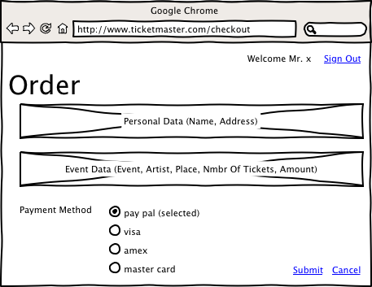
Abbildung 5: Entwurf Bestellvorgang

Sobald der Kunde einen gewünschten Event ausgewählt hat, wird ihm eine Zusammenfassung seiner Bestellung angezeigt. Im Oberen Teil werden alle persönlichen Daten des Kunden angezeigt. Der mittlere Teil zeigt nochmals den gewünschten Event und die dazugehörigen Details an. Im unteren Teil kann der Kunden zwischen den verschiedenen Zahlungsarten auswählen und mit dem „Submit-Button“ die Bestellung aufgeben. Ebenso wird dem Kunden ein „Cancel-Button“ angeboten um den Bestellvorgang abzubrechen.

4.3 Kundenkonto
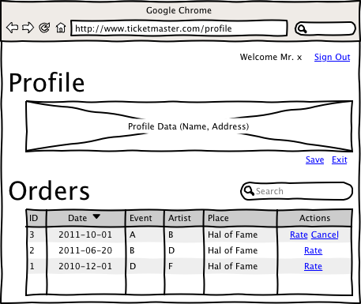
Abbildung 6: Entwurf Kundenkonto

Der Bereich des Kundenkonto ähnelt dem eines Bestellvorgangs. Im oberen Teil werden wieder die persönlichen Daten angezeigt, aber im unteren Teil ist eine Bestellhistorie zu sehen. Hierbei werden alle besuchten Events in Form einer Tabelle aufgelistet. Die bereits getätigten Bestellung werden absteigend nach ihrem Datum sortiert. Falls die Bestellung noch nicht älter als zwei Tage ist, hat der Kunde die Möglichkeit die Bestellung mit dem „Cancel-Button“ noch abzubrechen. Des Weiteren hat der Kunde die Möglichkeit einen Event zu bewerten, allerdings wird diese Funktion erst nach dem Ende eines Events freigegeben.

